Влияние природы носителя палладиевых катализаторов на каталитические свойства в реакции гидродехлорирования диклофенака в водном растворе
Шишова В.В.¹, Максимов Г.С. ¹, Локтева Е.С.¹
Аспирант, 1 курс
¹Московский государственный университет имени М.В.Ломоносова,
химический факультет, Москва, Россия
E–mail: vshishova@bk.ru
Среди антропогенных органических веществ, загрязняющих окружающую среду, выделяют группу микроэтоксикантов - веществ, которые не разлагаются в ходе естественных процессов в окружающей среде и отрицательно влияют на здоровье человека. Перспективный метод утилизации таких соединений - каталитическое гидродехлорирование (ГДХ). В настоящей работе исследовано влияние природы носителя палладиевых катализаторов ZrO₂SiO₂ (ZS) или ZrO₂ - на каталитические свойства в реакции ГДХ диклофенака (ДКФ) в разбавленных водных растворах.
Катализаторы Pd/ZS и Pd/ZrO₂ (1 масс.% Pd) синтезировали методом влажной пропитки носителя нитратом палладия с прокаливанием при 400^{о}С. Восстановление 0.05 г катализатора перед опытом проводили H₂ в течение 2 ч в мягких (30℃, в воде) и жёстких условиях (320℃). ГДХ ДКФ в водном растворе (150 мг/л) проводили при 30˚С в термостатируемом реакторе, оснащенном обратным холодильником, мешалкой, системой подачи водорода (10 мл/мин) и септой для отбора проб. Состав продуктов анализировали на хроматографе Agilent 1100 с колонкой Zorbax SB-C18, подвижная фаза 50 об. % ацетонитрила/50 об.% 0.1М раствор муравьиной кислоты в воде, УФ-детектор при длине волны 278 нм. Стабильность работы катализаторов исследовали в проточной системе, представляющей собой вертикально расположенный трубчатый стеклянный реактор, оснащенный рубашкой для подачи воды из термостата и системой подачи и отвода, водорода при 30˚С.
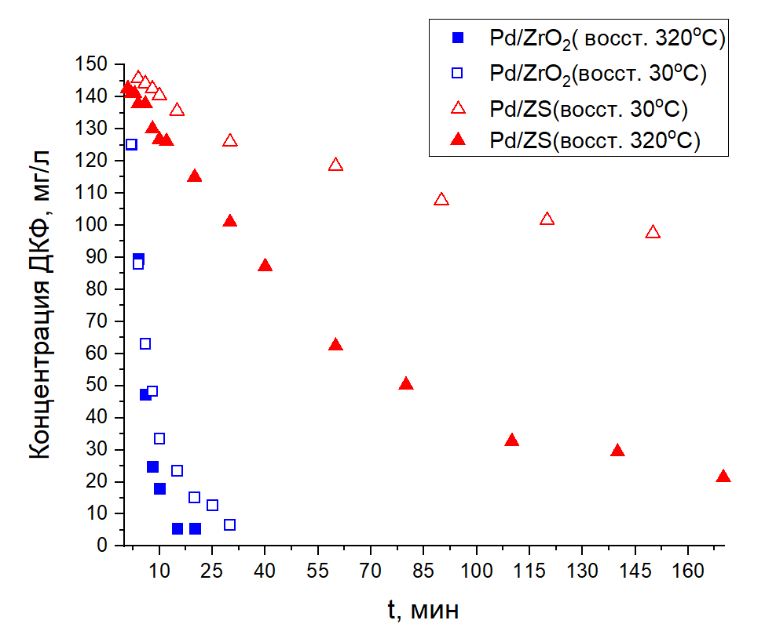  Рис.1 ГДХ диклофенака в присутствии Pd/ZrO₂ и Pd/ZS, предварительно восстановленных при 30℃ и 320℃ |  | Методы РФЭС и ТПВ показали, что PdO легче восстанавливается в составе Pd/ZS (содержание Pd⁰ 85% и 49% после мягкого, 96% и 82% после жесткого восстановления в составе Pd/ZS и Pd/ZrO₂ соответственно). Это обусловлено более сильным взаимодействием Pd с носителем ZrO₂, что видно из данных ТПВ. Однако малая ширина пор в Pd/ZS (3.7 нм) по сравнению с Pd/ZrO₂ (6.3 нм) и значительная степень закрытия палладия на поверхности Pd/ZS носителем затрудняет доступ реагентов к Pd⁰, что приводит к меньшей активности Pd/ZS, несмотря на повышенную степень восстановления палладия.
Восстановленные при 320^{о}С катализаторы в проточной системе обеспечивают конверсию ДКФ 38-60%, однако Pd/ZS несколько более стабилен, так как Pd²⁺ в его составе лучше восстанавливается в реакционных условиях, а носитель ZS способен удерживать значительное количество адсорбированных атомов или ионов хлора на своей развитой поверхности. Это предотвращает дезактивацию палладия.

